附件2

2024年通州湾示范区教育系统公开招聘
教师部分岗位技能测试内容

体育岗位（岗位代码：09）
在规定时间内（含准备时间），按指定顺序完成下列四项任务。测试现场提供篮球、足球、垫子及下列运动场地。
1.篮球（25分）
（1）考生在中场靠边线A点持球准备，听到开始信号右手运球出发，同时开表计时，后转身运球过标志杆，随后行进间右手低手投篮，投不中需补篮，接篮板球右手运球至B点，并换左手运球，体前变向过标志杆，随后行进间左手低手投篮，投不中需补篮，接篮板球左手运球至A点，此时停表。26秒内（女生30秒内）完成全套（整个过程中，篮球出界视为超时）。场地如下图。

（2）罚球线投篮2次。

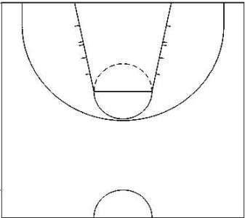
2.足球（25分）
考生从起点开始运球，逐个绕过（不得漏绕）9个标志杆，过最后一杆后在球门线前完成射门。从脚开始触球计时，球越过球门线时停表。球击中球门横梁或立柱弹回，可补射。20秒内（女生22秒内）完成全套动作（足球射出界，时间加2秒）。场地为人工草皮地面，设置如下图：
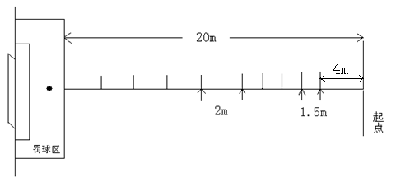
注：杆高1.5米，起点至第1杆距离4米，第1杆至第5杆每杆间距1.5米，第5杆至第9杆每杆间距2米；考生均有两次机会。
3.技巧（25分）
男子成套动作:直立--鱼跃前滚翻--蹲撑跳成屈体分腿俯撑--体前屈两臂侧举（稍停）--分腿慢起成头手倒立（停2秒）--前滚翻成直腿坐--经体前屈后倒屈体后滚翻成直立同时两臂上举--（趋步）侧手翻--向前并步成直立。
女子成套动作：直立--前滚翻--直立，两臂经侧至上举，上一步成俯平衡（停2秒）--单脚蹬地前滚翻成直腿坐--经体前屈后倒成肩肘倒立（停2秒）--经单肩后滚翻成单腿跪撑平衡--成跪立--跪跳起--侧手翻--向前并步成直立。
4.体育特长展示（25分）
（1）考生根据自己的体育特长，任选一项成套动作在标准篮球半场内进行展示；
（2）建议动作编排不出现高难度、高危险性动作，且展示总时间不超过2分钟；
（3）按动作协调性、连贯度、动作质量、现场感染力等评分；
（4）特长展示所需服装、器具、伴奏带自备，伴奏带格式为MP3，用U盘存储。

